EXMO. SENHOR PRESIDENTE DA CÂMARA MUNICIPLA DE SUMARÉ

Tenho a honra e a grata satisfação de apresentar a seguinte **EMENDA MODIFICATIVA** da nova redação ao artigo Art. 1°- da Lei 138/2021

Artigo 1º o artigo 1º passa a vigorar com a seguinte redação

**Art. 1º Os shopping centers, galerias, restaurantes, lanchonetes, bares e afins, estabelecidos no Município, mantidos pela iniciativa pública ou privada, deverão destinar no mínimo 10% (Dez por cento) de seus lugares para uso preferencial de pessoas com deficiência física e intelectuais, idosos e gestantes.**

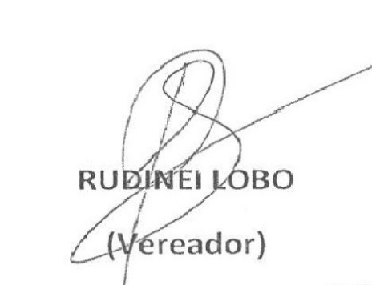*Sala das Sessões 11 de MAIO de 2021*